Прогноз фітосанітарного стану та рекомендації щодо захисту
сільськогосподарських рослин у господарствах Київської області
в серпні 2024 року

Багатоїдні шкідники

В серпні закінчуватиметься літ стеблового кукурудзяного метелика, а гусениці повсюди інтенсивно розвиватимуться на рослинах кукурудзи, пошкоджуючи стебла та качани. В кінці місяця личинки опускатимуться в нижню частину стебел, де зимуватимуть.

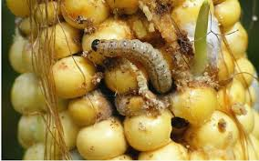

Личинка стеблового кукурудзяного метелика

В разі перевищення порогу шкідливості (заселення гусеницями більше 6-8% рослин) проти фітофага застосовують інсектициди: Ампліго 150ZC, ФК, 0,2-0,3 л/га, Белт 480SС, КС, 0,1-0,15 л/га, Велес, КС, 0,4-0,5 л/га, Децис f-Люкс 25ЕС, КЕ, 0,4-0,7 л/га, Дімілін 480, КС, 0,4-0,5 л/га, Еспада, КС, 0,2-0,25 л/га, Інстрайкер, КЕ, 0,1-0,25 л/га, Кайзо, ВГ, 0,2 л/га, Карате Зеон 050СS, СК, 0,2 л/га, Кораген 20,КС, 0,15 л/га, Ламдекс, СК, 0,2-0,3 л/га, Нуредін Супер, КЕ, 0,75-1,25 л/га, Радіант, КС, 0,3-0,5 л/га,Рімон Фаст, КС, 0,4-0,6 л/га, авіаметодом (за наявності погодження ОВА) - Актеллік 500ЕС, КЕ, 2 л/га та інші, відповідно до «Переліку пестицидів і агрохімікатів, дозволених до використання в Україні» (далі – Перелік).
Також у серпні продовжиться літ метеликів ІІ покоління підгризаючих (озима, оклична, іпсилон) та листогризучих совок (капустяної, совки-гамми, бавовникової, городньої, люцернової, інших). Вони відкладатимуть яйця, з яких відроджуватимуться личинки, на різноманітних стаціях, але найнебезпечнішими будуть відповідно підгризаючі - на площах озимини, а листогризучі – на овочевих, просапних, багаторічних травах та інших культурах.
Протягом періоду льоту метеликів близько 70% їх можна знищити застосуванням на посівах просапних, овочевих культур та на площах, призначених під посів озимини, коритець з мелясою, що бродить. Коритця (оптимальний розмір їх 50х30, висота - 6 см) виставляють на полях із розрахунку 2-5шт./га. Встановлюють їх на висоті 0,9-1 м в 10-20 м від краю поля на відстані 20-30 м одне від одного. Одне коритце контролює площу близько 0,5 га. Коритця заповнюють розведеною у воді мелясою в співвідношенні 1 частина меляси на 2-3 частини води з додаванням пивних чи звичайних дріжджів для початку бродіння.
На початку та в період масового відкладання яєць метеликами підгризаючих совок в посівах озимини та листогризучих на площах пізніх просапних і овочевих культур вносять яйцеїда - трихограму.

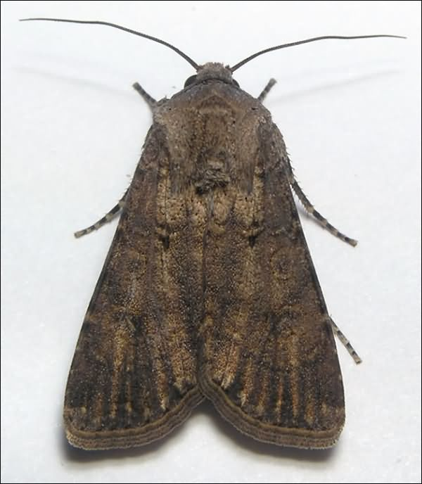

Озима совка

Проти підгризаючих совок випуск розпочинають за наявності 0,4-0,6 яйця шкідника на 1 м². У посівах цукрових буряків соняшнику, озимої пшениці, багаторічних трав, за кількості до 30 яєць на 1 м², норма випуску трихограми становить 30 тис. самиць на 1 га, а за 30 і більше яєць на 1 м² норму визначають з розрахунку – одна самиця на 10 яєць шкідника. На парах перший випуск трихограми проводять в нормі 10 тис. самиць на га, наступні випуски трихограми здійснюють залежно від чисельності яєць на 1 м²: менше одного яйця – у співвідношенні 1:1 (одна самиця на одне яйце шкідника): до 5 яєць – 1:5; до 10-15 яєць – 1:7; понад 15 яєць на 1 м² – 1:10.
Проти листогризучих совок випуск яйцеїда за сприятливих умов для розвитку трихограми (ГТК 0,9-1,2, тобто помірно тепла погода з достатнім вологозабезпеченням) проводять як звичайно: перший на початку, другий – в період масового відкладання яєць. У 1-й строк випускають 20 тис. самиць/га, а в наступних – з розрахунку 1 самиця трихограми на 20 яєць шкідника на 1 м². Якщо ж для розвитку трихограми складаються несприятливі умови (ГТК 0,5-0,8 або 1,3-1,7, тобто посушлива або навпаки, надмірно волога погода), існує необхідність у повторних випусках, оскільки її дія обмежується 3-5 днями. Перший випуск яйцеїда в нормі 30-40 тис./га проводять за чисельності 7-8 яєць/ м² для совок з груповою яйцекладкою та 15 яєць на 100 рослин за поодинокої яйцекладки. Для оптимізації строків і норм випуску трихограми слід враховувати результати обліку совок на світло- та феромонні пастки.
Так, якщо на феромонну пастку виловлено 7-8 екз. ІІ покоління капустяної, 4 самці бавовникової совок, то трихограму випускають через 2-3 дні.
Трихограму необхідно вносити вранці або надвечір, коли не спекотно. Якщо протягом доби після випуску відбулося різке погіршення погодних умов (дощ, значне зниження температури, сильний вітер, тощо), внесення слід повторити за сприятливих умов.
Інсектициди застосовують, коли чисельність гусениць перевищує економічний поріг шкідливості. ЕПШ підгризаючих совок у посівах буряків становить 1-2, кукурудзи, соняшнику, картоплі, інших просапних 3-8, озимої пшениці - 3 екз./м², озимого ріпаку – 2-3 гусениці/м². ЕПШ листогризучих совок становить на цукрових буряках - 5-6 гус./рослину, на сої - 1-3 гусениці/м², пізній капусті - 5 гусениць на рослину за 5% заселених рослин, озимому ріпаку - 2 гусениці/м².
Проти підгризаючих совок ефективні Данадим Мікс, КЕ, 1,0 л/га, Децис Профі, WG, ВГ, 0,05-0,1 кг/га, Карате Зеон 050 SC, мк.с., 0,3 л/га, Протеус 110 OD, МД, 0,5-0,75 л/га та інші.
Ефективні суміші фосфорорганічних і піретроїдних інсектицидів у половинних нормах з додаванням 3-4 кг/га сечовини. Кращі результати дають обробки у вечірні години, коли гусінь харчується на рослинах.
З біопрепаратів проти озимої совки на овочевих культурах використовують Натургард, в.р., 0,3-1,0 л/га. Чисельність личинок листогризучих совок регулюють Ампліго 150ZС,ФК,0.2-0.3 л/га, Белтом 480SС, КС, 0,1-0,15 л/га, Вантексом, мк.с., 0,1 л/га, Галілом, КС, 0,2-0,3 л/га, Данадимом Мікс, КЕ, 1,0 л/га, Децисом f-Люкс 25ЕС, КЕ, 0,25-0,3 л/га, Діміліном 480, КС, 0,4-0,5 л/га, Коннектом 112,5SC, КС, 0,4-0,5 л/га, іншими згідно «Переліку».

Шкідники і хвороби зернових, зернобобових культур та
багаторічних трав

Дорослі особини шкідливої черепашки та інших хлібних клопів у першій половині серпня закінчуватимуть міграцію в місця зимівлі. Жуки хлібної жужелиці переважно продовжуватимуть перебування в ґрунті у стані літньої діапаузи, а в кінці серпня-вересні виходитимуть на поверхню та відкладатимуть яйця на сходах падалиці та озимих, особливо розміщених після стерньових попередників. Личинки зазвичай відроджуються до приморозків.
Протягом серпня-вересня на злакових бур’янах та падалиці зернових колосових розвиватимуться злакові мухи (гессенська, шведська), цикадки, збудники септоріозу, борошнистої роси, гельмінтоспоріозу, які з появою сходів на посівах озимини перелітатимуть та уражуватимуть їх.

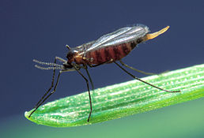
Гессенська муха

Насіннєвий матеріал зернових потребує проведення фітопатологічного аналізу на ураження збудниками сажок, фузаріозів, септоріозу, бурої листової іржі, гельмінтоспоріозу, іншими хворобами та оздоровлення протруєнням препаратом відповідно до виявленої інфекції.
Протруєння проводять як завчасно (за 2-3 тижні до сівби, що особливо ефективне для захисту рослин від сажкових хвороб), так і безпосередньо перед сівбою. Для цього застосовують протруйники Антал, ТН, 0,3-0,4 л/т, Бенефіс, МЕ, 0,6-0,8 л/т, Вайбранс Інтеграл 235FS, ТН, 1,5-2 л/т, Віал Тріо, КС, 1,25 л/т, Вінцит Форте SC, КС, 1-1,25 л/т, Вітавакс 200ФФ, ВСК, 2,5-3 л/т, Дивіденд Стар 036FS, ТН, 1 л/т, Іншур Перформ, т.к.с., 0,5 л/т, Кінто Плюс, ТН, 1-1,5 л/т, Ламардор Про 180FS, ТН, 0,5-0,6 л/т, Максим Тріо 60FS, ТН, 1,5-2 л/т, Оплот Тріо, КС, 0,4-0,6 л/т, Оріус 5, ТН, 1,25-1,5 л/га, Пассад 190, ТН, 0,3-0,5 л/т, Ранкона І Мікс, МЕ, 1-1,2 л/т, Селест Топ 312FS, ТН, 1-2 л/т, Сертікор 050FS, ТН., 0,75-1 л/т, Систіва, ТН, 0,75-1,5 л/т, Сценік 80FS, ТН, 1,3-1,6 л/т, Терція, КС, 2-2,5 л/т, ТМТД, KC, 3-4 л/т, Тримбіта, ТН, 0,75-1 л/т, біопрепаратами Віплант, РК, 1,5-2 л/т, Інтеграл Про, ТН, 1,6 л/т, Мікосан «Н», в.р.к., 7 л/т, Псевдобактерін-2 (Респекта), в.р., 1 л/т, Планориз ВЛ, в.с., 2 л/т, Різодерма, р., 6 л/т, Спектрал Дуо, р., 160 мл/100 кг, Триходерма Бленд, КС, 50 мл/т, Фітолавін, РК, 1,5-2 л/т.
Одночасно з протруйниками для стимулювання росту, підвищення посухостійкості, покращення фізіологічних показників рекомендується застосування стимуляторів росту (агростимулін, альбіт, вермістим, вермістим Д, вимпел К, інші).
На посівах сої пізніх строків дозрівання інтенсивно шкодитиме звичайний павутинний кліщ, досягнувши максимуму свого поширення. Досить небезпечними можуть бути інші сисні - трипси, попелиці, клопи. Осередково ймовірна небезпека появи листогризучих совок (гамми, бавовникової), чортополохівки.

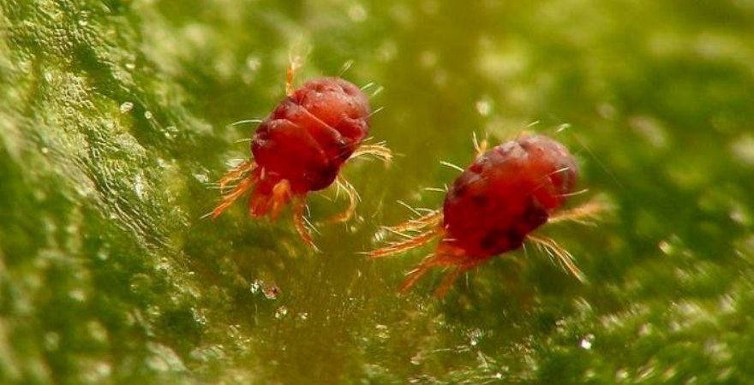
Павутинний кліщ

Випадання опадів, наявність рясних рос та джерел інфекції сприятимуть проявленняю хвороб - альтернаріозу, аскохітозу, септоріозу, церкоспорозу, фузаріозу, білої та сірої гнилей, кутастої плямистості.
За надпорогової чисельності шкідників від початку формування бобів (акацієвої вогнівки більше 1-2 гусениці/м², листогризучих совок - 1-3 гусениці/ м², лучного метелика - 4-5 гусениць/ м², тютюнового трипса - 10-15 екз./рослину, бульбочкових довгоносиків - 50-60 жуків/м²) посіви рекомендовано захищати Акрамайтом, КС, 0,2-0,3 л/га, Балазо 100, КЕ, 0,4-0,5 л/га, Белтом 480 SC, КС, 0,1-0,15 л/га, Версаром, КЕ, 0,5-0,7 л/га, Галілом, КС, 0,2-0,3 л/га, Децисом f-Люкс 25ЕС, КЕ, 0,25-0,3 л/га, Діабло, КЕ, 0,2-0,3 л/га, Есперо, КС, 0,1-0,2 л/га, Коннектом 112,5SC, КС, 0,4-0,5 л/га, Корагеном 20, КС, 0,15 л/га, Нуредіном Супер, КЕ, 0,75-1,25 л/га, Радіантом, КС, 0,3-0,5 л/га, Рімоном Фаст, КС, 0,4-0,6 л/га, Цезарем, КЕ, 0,2-0,3 л/га, іншими дозволеними інсектицидами, або біопрепаратами Агріінсекта, р., 0,5-3л/га, Хеліковекс, КС, 0,05-0,2 л/га (проти бавовникової совки). В разі заселення більше 10% рослин кліщами застосовують акарициди або інсектоакарициди Актеллік 500ЕС, КЕ, 1,2-2 л/га, Аполло, КС, 0,3-0,5 л/га, Енвідор 240SC, КС, 0,4-0,5 л/га, Масаї, ЗП, 0,4-0,8 кг/га, Мовенто 100SC, КС, 1 л/га, Ніссоран, ЗП, 0,4-0,5 кг/га, Омайт 57%, ЕВ, 1,2-1,4 л/га, Ортус, КС, 0,7-0,9 л/га, Піризокс, ЗП, 0,2-0,35 кг/га, Резидент, КС, 0,4-0,5 л/га, Цезар, КЕ, 0,2-0,3 л/га, Шерман, КЕ, 0,6-1 л/га, в тому числі препарати біологічного походження Агріінсекта, р., 0,5-3 л/га, Натургард, в.р., 0,3-1 л/га, Мітігейт, в.р., 0,25-0,3 л/га.
За випадання великої кількості опадів перед збиранням для попередження розвитку білої та сірої гнилей, фомопсису за 14 днів до збирання врожаю проводять десикацію посівів Раундапом Макс, РК, 2,4 л/га; за вологості насіння не більше 35-40% (у фазі початку побуріння бобів нижнього та середнього ярусів) - Бастою 150SL, РК, 2,0 л/га, Везувієм, РК, 2,0-3,0 л/га, Вулканом Плюс, РК, 3,0 л/га, Дикватом, РК, 1,5-3,0 л/га, Реглоном Супер 150SL, РК, 2-3 л/га.
У зерні гороху продовжуватиметься розвиток горохового зерноїда. Жуки на зимівлю залишаються в зерні або, виходячи з нього, ховаються в різних місцях.
Партії зерна або насіння гороху за наявності в одному кілограмі 10 і більше екз. горохового зерноїда підлягають дезінсекції або фумігації відповідно Актелліком 500ЕС, КЕ, 16 мл/т (або аналогами), або фумігантами на основі фосфіду алюмінію, фосфіду магнію (3-9 г/т).
На посівах багаторічних трав - конюшини, люцерни – небезпечними залишатимуться довгоносики-листкоїди (бульбочкові, фітономус), клопи, насіннєїди (тихіус, апіон, товстоніжка), попелиці, трипси, гусениці листогризучих совок. З хвороб в умовах підвищеної вологості конюшина та люцерна можуть уражуватися відповідно бурою іржею, антракнозом, та бурою плямистістю.

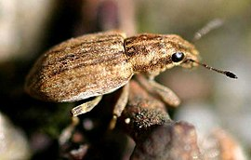

Довгоносик бульбочковий смугастий

За перевищення порогів шкідливості фітономуса (жуків 5-8 екз./м², личинок 20-30 екз./100 п.с), жовтого тихіуса 20-30 жуків, гусениць совок 8-10 екз./м², клопів сліпняків 15-20, люцернової товстоніжки 20-25, попелиць 500 -600 екз./100 помахів сачком застосовують Актеллік 500ЕС, КЕ, 1,0 л/га (фуражна люцерна) та 1-1,5 л/га (насіннєві посіви), Ф’юрі, ВЕ, 0,1-0,15 л/га, інші. Під час цвітіння, на початку відкладання яєць совками випускають трихограму (100-150 тис. особин/га), а через 7-8 днів, в період масового відкладання, випуск трихограми повторюють. За побуріння 75-80% головок конюшини та 85-90% бобів люцерни проводять десикацію насіннєвих ділянок Реглоном Супер 150SL, РК, 3-4 л/га, а 80-85% бобів люцерни – Бастою 150SL, РК, 1,0-1,5 л/га.
Шкідники та хвороби технічних культур

На посівах цукрових буряків повсюди осередкову загрозу рослинам створюватимуть щитоноски, підгризаючі та листогризучі совки, мінуючі мухи.
Скрізь масово поширюватиметься бурякова листкова попелиця, в південній частині області - мінуюча міль.
Синоптичні умови вегетації (періодичні випадання опадів, роси) сприяють можливості посилення розвитку церкоспорозу.

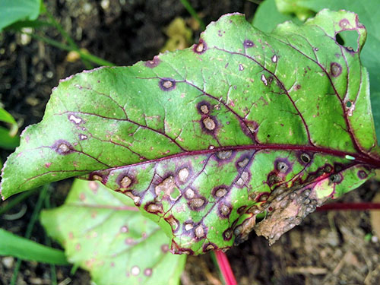
Церкоспороз буряків

Повсюдного поширення набуватимуть хвороби листя – фомоз, борошниста роса, осередкового - вірусні жовтяниця та мозаїка. Можливе осередкове ураження коренеплодів гнилями, паршею, дуплистістю.
Захист рослин буряків починають за проявлення окремих плям церкоспорозу на 3-5% рослин, ураження еризифозом 5-10% рослин або появи ознак пероноспорозу. Ефективні обприскування Абакусом, мк.е., 1,25-1,5 л/га, Аканто Плюс 28, КС, 0,5-0,75 л/га, Амістаром Екстра 280SC, КС, 0,5-0,75 л/га, Аяксом, КС, 0,4-0,6 л/га, Візердом, КС, 0,4-0,6 л/га, Імпактом 25SC, КС, 0,25 л/га, Картом, КС, 0,8-1 л/га, Піктором Актив, КС, 0,4-1 л/га, Рексом Дуо, КС, 0,4-0,6 л/га, Супрімом, ЕВ., 0,75-1,0 л/га,Титулом Дуо, ККР, 0,25 л/га, Фальконом 460 ЕС, КЕ, 0,6 л/га, Фундазолом, ЗП, 0,6-0,8 кг/га, іншими згідно „Переліку”.
За наростання розвитку хвороб, через 12-15 днів після попередньої (після обробки фундазолом через 20-25 днів), обробки повторюють, бажано іншим фунгіцидом. Проти листогризучих і підгризаючих совок ефективні випуск трихограми під час масового відкладання ними яєць та обробки вогнищ з надпороговою чисельністю гусениць дозволеними інсектицидами.
На рослинах соняшнику в разі наявності опадів, рясних рос продовжуватиметься інтенсивне наростання розвитку фомозу, пероноспорозу, білої та сірої гнилей.

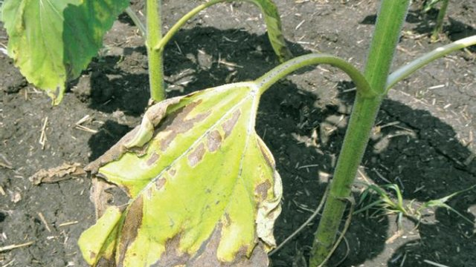
Фомоз соняшнику

Враховуючи різні строки сівби соняшнику, на рослинах пізніх посівів протягом серпня інтенсивно розвиватимуться шкідники - попелиці, трипси, цикадки, клопи-сліпняки та щитники, листогризучі совки (гамма, бавовникова), соняшникова вогнівка.
В період наливу насіння за наявності 2 екз./кошик клопів (ягідний, люцерновий, польовий, інші) або 3 гус./кошик соняшникової вогнівки або листогризучих совок, або за заселення попелицями >20% рослин по 40-50 екз./рослину застосовують інсектициди Вантекс, Мк.с., 0,1 л/га, Галіл, КС, 0,2-0,3 л/га, Децис f-Люкс 25ЕС, КЕ, 0,3-0,5 л/га, Енжіо 247SС, КС, 0,18 л/га, Ефорія 247SC, КС, 0,18 л/га, Інстрайкер, КЕ, 0,15-0,25 л/га, Кораген 20, КС, 0,15 л/га, Фуфанон 570, КЕ, 0,6 л/га, інші згідно «Переліку», або біопрепарат Агріінсекта, р., 0,5-3 л/га.
Для запобігання розвитку на кошиках гнилей в разі встановлення вологої погоди в період дозрівання соняшнику на початку побуріння кошиків проводять десикацію посівів Везувієм, РК, 2,0-3,0 л/га, Вулканом Плюс, РК, 3,0 л/га, Ковбоєм XL, РК, 3 л/га, Раундапом Екстра, РК, 2,4 л/га, Реглоном Супер 150SL, РК, 2,0-3,0 л/га, Скорпіоном, РК, 2-3 л/га, Торнадо 540, РК, 2,4 л/га, Флузіоном, ВГ, 0,08- 0,12 кг/га, іншими десикантами, згідно „Переліку”.
До збирання врожаю приступають через 7-10 днів після десикації за побуріння 75-85% кошиків та вологості насіння 12-14% у стислі строки (до 7 днів). В серпні посіви озимого ріпаку з появою сходів заселятимуться листогризучими та підгризаючими совками, капустяним та ріпним біланами, капустяною міллю, але найнебезпечнішими в цей період залишатимуться капустяні блішки. Повсюди літатиме ріпаковий пильщик.

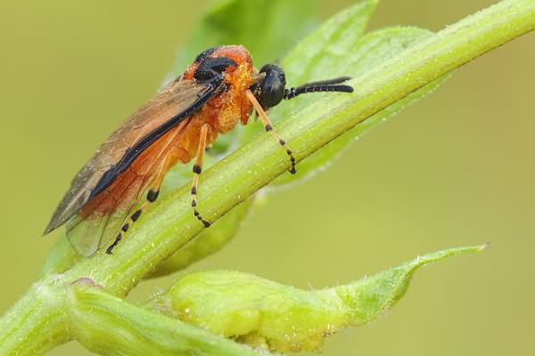

Ріпаковий пильщик

Перед сівбою насіння ріпаку з метою профілактики розвитку хвороб (білої та сірої гнилей, фомозу, альтернаріозу, пероноспорозу, чорної ніжки, пліснявіння) обов’язково протруюють Бенефісом, МЕ, 0,6-0,8 л/т, Ваксою, КС, 2,0-3,0 л/т, Сценіком Голд 350FS, ТН, 10 л/т, ТМТД, КС, 3,0 л/т, Фаером, ТН, 2,5-3 л/т, Фунабеном Т480FS, ТН, 2,5 л/т або біопрепаратами Інтеграл Про, ТН, 1,6 л/т, Спектрал Дуо р., 160 мл/100 кг. Від різноманітних шкідників сходи захищають інсектицидні протруйники Еладо 480FS, ТН, 25 л/т, Космос 250, ТН, 8 л/т, Круїзер 350 FS, ТН, 4 л/т, Круїзер 600FS, ТН, 2 л/т, Модесто, 480 FS, ТН, 12,5 л/т, Сідопрід, ТН, 4 л/т. Комбіновані протруйники Круїзер OSR322FS, ТН, 15 л/т, Модесто Плюс 510FS, ТН, 16,7 л/т, Шедевр, КС, 4 л/т комплексно діють на широкий спектр шкідливих організмів.
За перевищення порогу капустяних блішок 5 і більше екз./м² в разі сухої, теплої погоди з t°>15°С нетоксиковані сходи озимого ріпаку захищають Альфагардом 100, КЕ, 0,1-0,15 л/га, Децисом f- Люкс 25ЕС, КЕ, 0,25-0,5 л/га, Децисом 100 ЕС, КЕ, 0,1-0,15 л/га, Протеусом 110OD, МД, 0,5-0,75 л/га.

Картопля та овочеві культури

Імаго колорадського жука ІІ покоління продовжать в серпні виходити з ґрунту, живитися та відкладати яйця на пізніх сортах картоплі та інших пасльонових – баклажанах, томатах. Баклажани масово пошкоджуватимуться також сисними шкідниками – павутинним кліщем, трипсами. Осередково овочевим шкодитимуть попелиці, листогризучі совки.
Випадання опадів, а за їх відсутності – нічні та ранкові роси, які чим далі, тим будуть рясніші, сприятимуть розвитку фітофторозу на пізній картоплі та томатах. Крім того, томати скрізь продовжуватимуть хворіти на альтернаріоз, місцями можуть проявлятися бура плямистість (кладоспоріоз), біла плямистість (септоріоз), а також чорна бактеріальна плямистість.

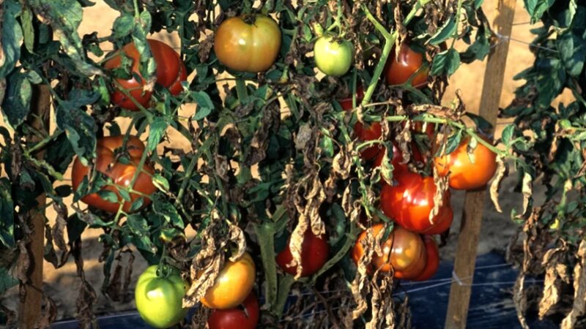
Альтернаріоз томатів

За небезпеки розвитку фітофторозу на томатах та пізній картоплі, та враховуючи встановлений термін останньої обробки до збору урожаю, застосовують Акробат МЦ, в.г., 2 кг/га, Арева Голд, ВГ, 1,8-2 кг/га, Банджо, КС, 0,3-0,4 л/га, Банджо Форте, КС, 0,8-1 л/га, Валіс М, ВГ, 2 кг/га, Зорвек Інкантія, СЕ, 0,4-0,5 л/га, Емендо М, ВГ, 2 кг/га, Квадріс Топ 325SC, КС, 0,75-1,0 л/га, Кольт 690,ЗП, 2,0 кг/га, Косайд 2000, ВГ, 2,5 кг/га, Купроксат, КС, 3,0-5,0 л/га, Метеор, ЗП, 3 кг/га, Нандо 500, КС,0,3-0,4 л/га, Натіво 75WG, ВГ, 0,25-0,35 кг/га, Орвего, КС, 0,8-1 л/га, Ревус Топ 500SC, КС, 0,6 л/га, Скор 250ЕС, КЕ, 0,5 л/га, Танос 50, ВГ, 0,6 кг/га, Ширлан 500SC, КC, 0,3-0,4 л/га, інші.
Норми витрати робочої рідини при наземному обприскуванні - 300-500 л/га. Отримання екологічно чистої продукції забезпечує застосування біопрепаратів: Віплант, РК, 2 л/га, Казумін 2Л, РК, 1,5 л/га, Мікосан «В»,в.р.к., 10-12 л/га, Псевдобактерін-2, в.р., 1 л/га, ТрихоПлант, р., 2-5 л/га, ФітоДоктор (Спорофіт), п., 2-3 кг/га, Трихофіт, п., 4-6 л/га.
На огірках за сухої жаркої погоди в серпні повсюди масово розмножуватимуться та істотно шкодитимуть павутинний кліщ, тютюновий трипс, попелиці. З хвороб продовжуватиметься розвиток пероноспорозу, кутастої плямистості (бактеріозу), осередково - антракнозу, аскохітозу.
Капусту продовжуватимуть масово пошкоджувати білокрилка, білани, капустяні совка та міль, попелиця. Погодні умови сприяють розвитку капустяної мухи та баридів.

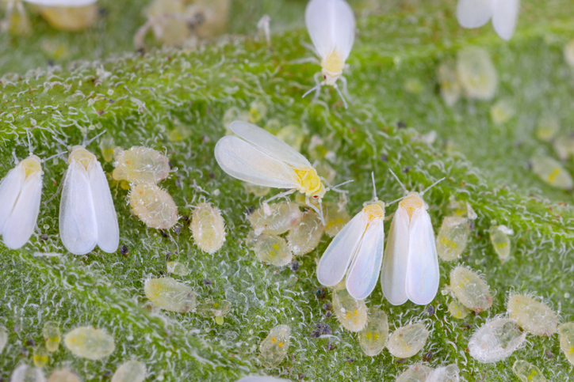

Білокрилка на капусті

З метою регулювання чисельності личинок лускокрилих на початку та в період масового відкладання яєць метеликами совок та біланів проводять випуск трихограми з розрахунку в перший строк 20 тис. самиць/га, в другий-третій - одна самиця трихограми на 20 яєць шкідника на 1м². Проти личинок за 5% заселення рослин по 5 гусениць на кожній використовують двократне обприскування біопрепаратами Лепідоцид, в.р., 3-4 л/га, Лепідоцид-БТУ, р., 2-3 л/га, Скарадо-М, ЗП, 2,0-3,0 кг/га.
Для регулювання чисельності білокрилки на овочевих культурах найпростішим засобом залишається виставлення клейових пасток, які являють собою жовті поверхні, покриті невисихаючим клеєм.
Для роздрібного продажу населенню дозволені препарати Актеллік 500 ЕС, КЕ, (6 мл/3 л води/1 сотку)
Слід мати на увазі, що білокрилка швидко набуває стійкості до інсектицидів, що вимагає регулярних обробок з постійним чергуванням препаратів.
Шкідники та хвороби плодових насаджень

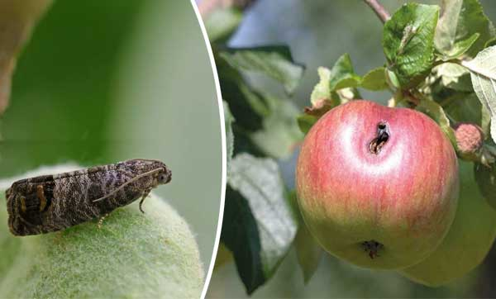

Яблунева плодожерка

В багаторічних насадженнях скрізь на території області продовжуватиметься літ метеликів яблуневої плодожерки ІІ покоління, відкладання яєць та відродження гусениць, які пошкоджуватимуть плоди пізніх сортів яблуні. Також літатимуть і метелики сливової, східної плодожерок. Личинки східної плодожерки пошкоджуватимуть як пагони, так і плоди насамперед персика, а також абрикоса, сливи, груші та інших плодових. В кінці серпня гусениці розпочнуть перехід в місця зимівлі.
Тепла посушлива погода сприятиме подальшому збільшенню чисельності сисних шкідників: попелиць, рослиноїдних кліщів, медяниць, клопів, щитівок. Слід звернути увагу на наявність в насадженнях розанової цикадки, пошкодження якої рослин родини розоцвітих (яблуні, малини та ін.) призводять до утворення світлих плям на листках.
Погодні умови поточного року сприяють розвитку борошнистої роси на плодових (яблуні, персику), тому, якщо не проводити заходи боротьби, в серпні очікується максимальне розповсюдження хвороби. Парша яблуні і груші, плодова гниль прогресуватимуть за випадання дощів. На кісточкових породах дерев продовжуватиметься розвиток клястероспоріозу, кокомікозу, кучерявості листків персика.
Відразу після збирання врожаю і ще двічі з інтервалом 12 днів та дотриманням чергування препаратів кісточкові породи оздоровлюють від кокомікозу фунгіцидами Ембрелія 140SC, КС, 1,2-1,5 л/га, Луна Сенсейшн 500SC, КС, 0,3-0,35 л/га, Сігнум, ВГ, 1,0-1,25 кг/га, Топсін-М, ЗП, 1 кг/га, Фитал, РК, 2,0 л/га, Хорус 75WG, ВГ, 0,25-0,3 л/га. В кінці літа-вересні вишню та черешню за необхідності обробляють проти попелиць, вишневого слизистого пильщика проводять обприскування Каліпсо 480SC, КС, 0,2-0,3 л/га або біопрепаратом Агріінсекта, р., 0,5-3 л/га.
Слід пам`ятати - обробки пестицидами, згідно з «Переліком», необхідно проводити в тиху, безвітряну погоду, в ранкові та вечірні години. Остання обробка до збору урожаю проводиться відповідно до регламенту для кожного препарату. Не менше як за дві доби про час та місце проведення обробок наземними агрегатами необхідно обов`язково попереджувати голів ОТГ, старостів сіл і селищ, населення села та пасічників. Допускати до роботи з пестицидами і агрохімікатами необхідно тільки осіб, які не мають протипоказань по стану здоров’я і пройшли медичний огляд на право здійснення робіт з пестицидами і агрохімікатами, пройшли спеціальне навчання та мають посвідчення про право роботи з пестицидами. При роботі із засобами захисту рослин слід дотримуватися загальноприйнятих державних санітарних правил ДСП 8.8.1.2.001-98 та правил особистої гігієни.

